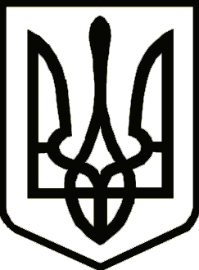
УКРАЇНА
ПЛИСКІВСЬКА СІЛЬСЬКА РАДА
НІЖИНСЬКОГО РАЙОНУ ЧЕРНІГІВСЬКОЇ ОБЛАСТІ
ВІДДІЛ ОСВІТИ, МОЛОДІ ТА СПОРТУ
вул. Незалежності, 33, с. Плиски, Ніжинського району, Чернігівської області, 16453
E-mail: pliskiosvita@ukr.net Код ЄДРПОУ 41855710 тел. 0982943750
05.09.2025 № 11-09/338
Сергію СЕРГІЄНКУ

Про закриття садочків

Відділ освіти, молоді та спорту Плисківської сільської ради Ніжинського району Чернігівської області повідомляє, закриття (призупинення діяльності) дитячих садків у зв’язку із відсутністю в них найпростіших укриттів та бомбосховищ – не було.

Начальник відділу Ірина ВЕРНИГОР

Алла КРИВЕЦЬ
0974877194

